

Colorea las hojas

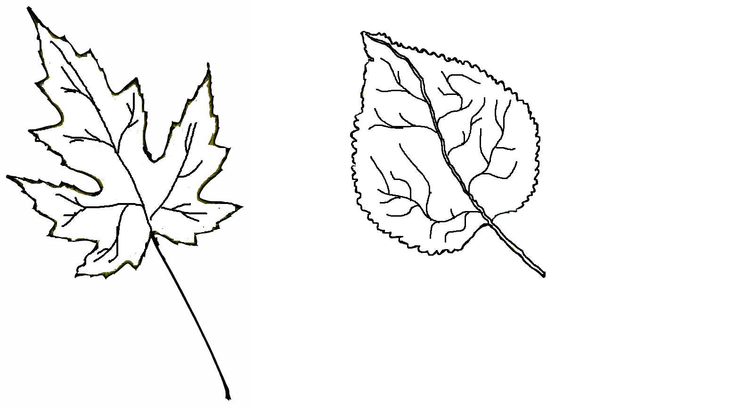

Escribe una diferencia y una semejanza entre estas dos hojas

Elaborado por: Carmen Salazar

